PASOS

- Importamos todas las paqueterias necesarias
- Importamos el archivo de Drugs
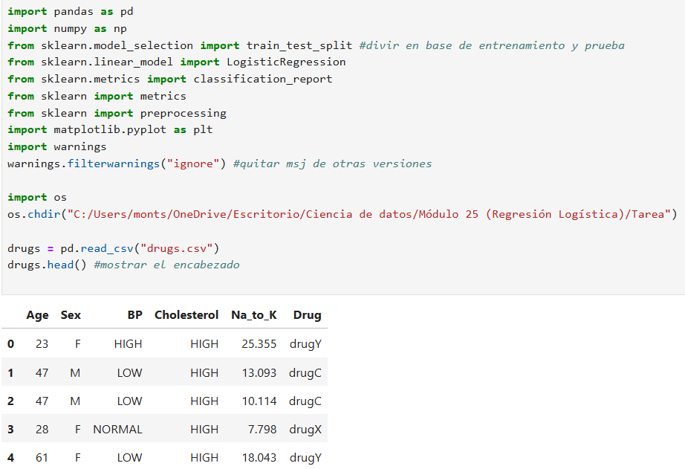
- Como las columnas de BP y Cholesterol son tipo texto hay que re-codificar estos campos con ayuda de la función “preprocessing.LabelEncoder()”. Esta asignará valores 0,1 ó 2 según corresponda.

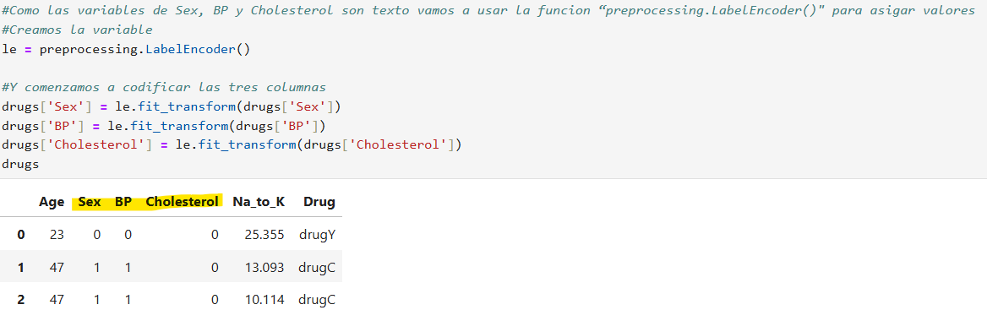

- Como ya tenemos la variables en valores ahora vamos a separar las variables para entrenamiento y para prueba de nuestro modelo.

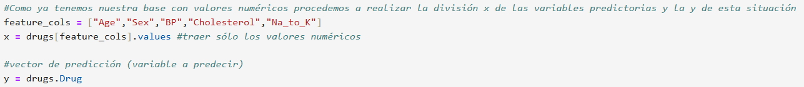

- Como nos pide en particular si es extranjero o nacional procedemos a darle valores a los fármacos, en este caso valores binarios de 0 o 1. “se redefinió la variable objetivo agrupando los fármacos nacionales y extranjeros, entrenando un modelo de regresión logística binaria para dicha clasificación.”
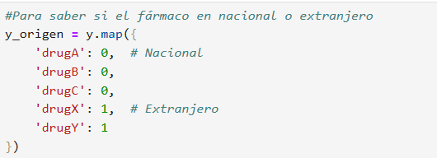

- Procedemos a realizar la creación de grupos de entrenamiento y prueba. Como es una muestra pequeña usaremos el 20% y dejaremos unua semilla para obtener los mismos resultados aunque se vuelva a ejecutar de nuevo.

A partir de este momento vamos a realizar el análisis con los cinco tipos de solucionadores:
1.- Sag
2.- Newton-cg
3.- liblinear
4.- saga
5.- lbfgs

- Sag: Se realizó el modelo y las estadísticas de desempeño
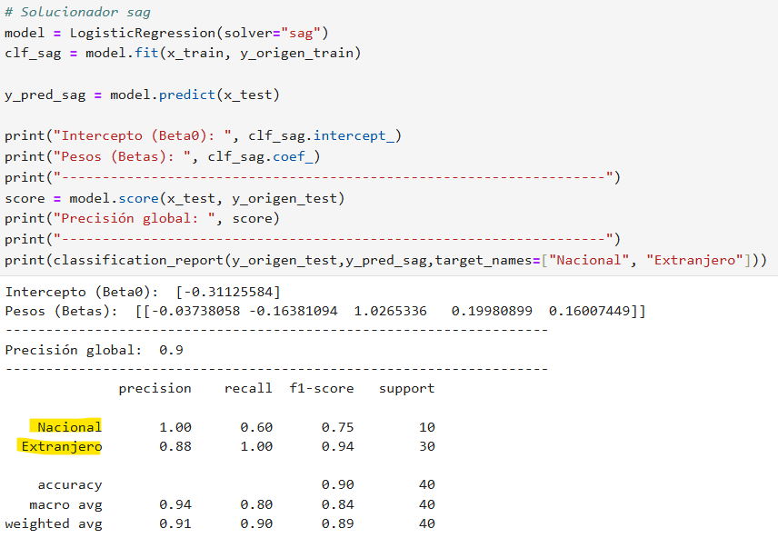

Conclusiones:
El modelo alcanza una precisión global (accuracy) del 90%, lo que indica un buen desempeño general al clasificar si un fármaco es de origen nacional o extranjero.

Medicamento (Origen) | Precision | Recall | F1-score | Support | Interpretación
Nacional | 1 | 0.6 | 0.75 | 10 | El modelo es muy preciso al identificar fármacos nacionales, sin falsos positivos; sin embargo, deja de identificar algunos casos reales, generando falsos negativos.
Extranjero | 0.88 | 1 | 0.94 | 30 | Modelo con mucha capacidad para detectar todos los fármacos extranjeros; aunque algunos medicamentos nacionales son clasificados erróneamente como extranjeros.

- Newton-cg: Se realizó el modelo y las estadísticas de desempeño
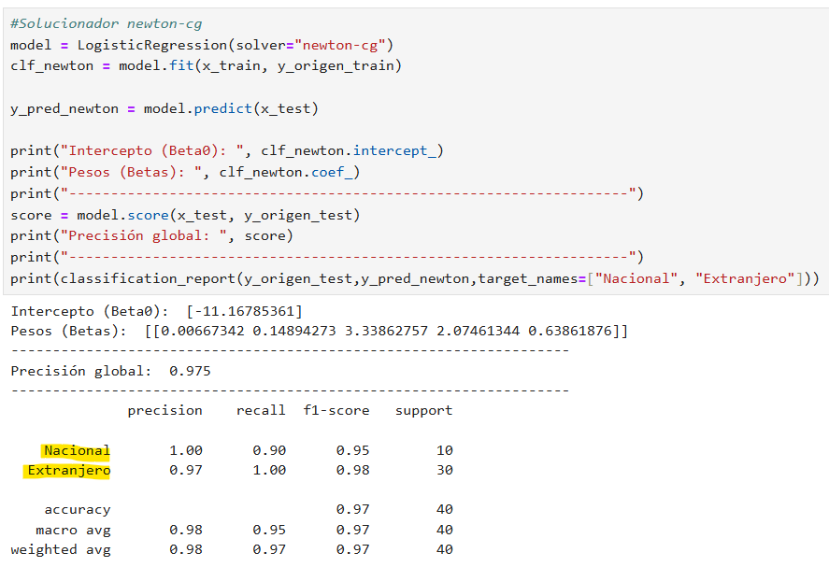
Conclusión:
El modelo de regresión logísticaNewton-CG presenta un desempeño sobresaliente en la clasificación del origen del medicamento, alcanzando una precisión global del 97.5%. El modelo identifica de manera efectiva tanto fármacos nacionales como extranjeros.

Medicamento (Origen) | Precision | Recall | F1-score | Support | Interpretación
Nacional | 1 | 0.9 | 0.95 | 10 | El modelo clasifica con alta confiabilidad los fármacos nacionales; solo un pequeño porcentaje no es identificado correctamente (falsos negativos).
Extranjero | 0.97 | 1 | 0.98 | 30 | El modelo identifica correctamente todos los fármacos extranjeros, con un número mínimo de falsos positivos.

- liblinear: Se realizó el modelo y las estadísticas de desempeño
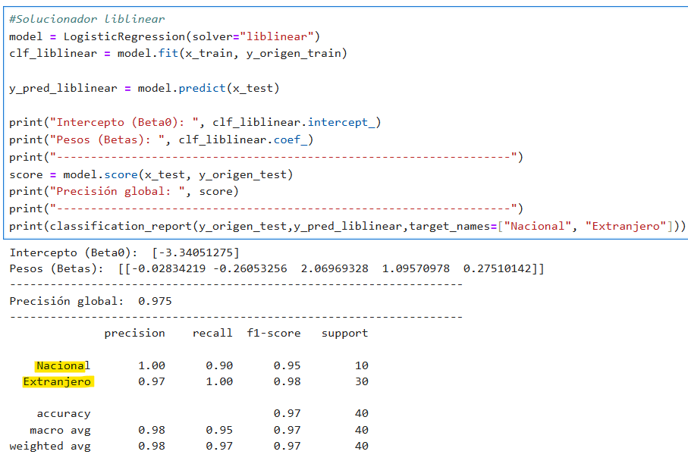
Conclusión:
El modelo de regresión logística utilizando el solucionador liblinear demuestra un desempeño sobresaliente en la clasificación del origen del medicamento con resultados similares a Newton-cg, alcanzando una precisión global del 97.5%. El modelo identifica de manera efectiva tanto fármacos nacionales como extranjeros.

Medicamento (Origen) | Precision | Recall | F1-score | Support | Interpretación
Nacional | 1 | 0.9 | 0.95 | 10 | El modelo clasifica con total precisión los fármacos nacionales; sin embargo, una pequeña proporción de casos reales no es identificada correctamente, lo que indica la presencia de algunos falsos negativos.
Extranjero | 0.97 | 1 | 0.98 | 30 | Desempeño sobresaliente; el modelo identifica correctamente todos los fármacos extranjeros y presenta un número mínimo de errores al confundir algunos casos nacionales.

- saga: Se realizó el modelo y las estadísticas de desempeño
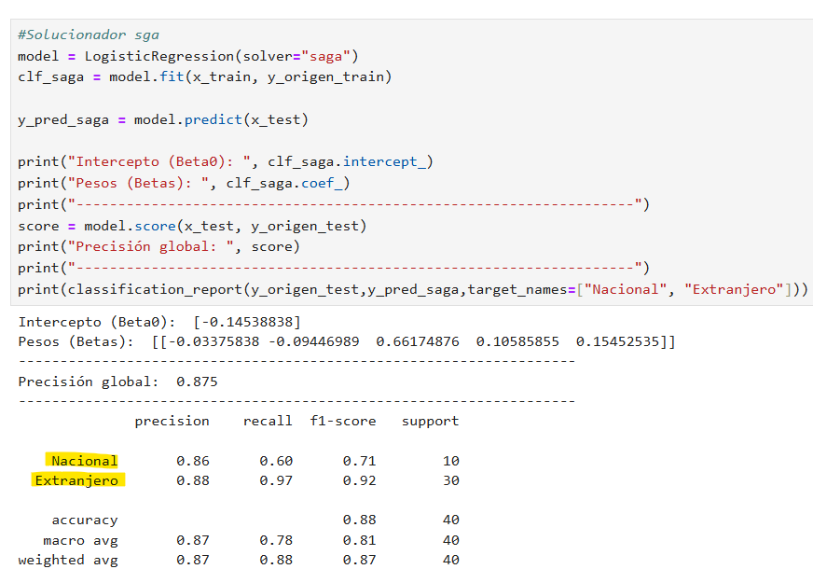

Conclusión:
El modelo de regresión logística utilizando el solver SAG presenta un desempeño moderado en la clasificación del origen del medicamento, alcanzando una precisión global del 87.5%. Si bien el modelo muestra una buena capacidad para identificar fármacos de origen extranjero, su desempeño en la clase nacional es limitado.

Medicamento (Origen) | Precision | Recall | F1-score | Support | Interpretación
Nacional | 0.86 | 0.6 | 0.71 | 10 | El modelo identifica correctamente algunos fármacos nacionales, pero presenta dificultades para reconocerlos en su totalidad, generando una proporción considerable de falsos negativos.
Extranjero | 0.88 | 0.97 | 0.92 | 30 | Buen desempeño en la detección de fármacos extranjeros; la mayoría de los casos reales son correctamente clasificados, con pocos errores.

- lbfgs: Se realizó el modelo y las estadísticas de desempeño
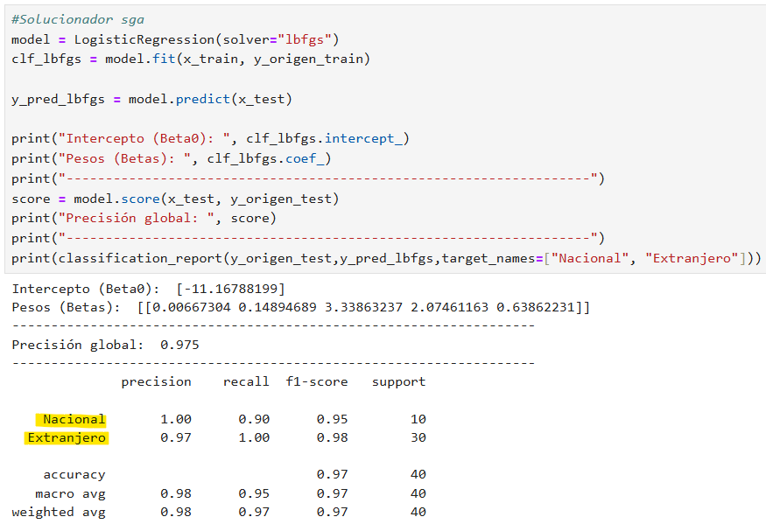

Conclusión:
El modelo de regresión logística utilizando el solver L-BFGS demuestra un desempeño sobresaliente en la clasificación del origen del medicamento, alcanzando una precisión global del 97.5%. El modelo identifica de forma efectiva tanto fármacos nacionales como extranjeros, destacando una alta sensibilidad para la clase extranjera y una precisión perfecta para la clase nacional.

Medicamento (Origen) | Precision | Recall | F1-score | Support | Interpretación
Nacional | 1 | 0.9 | 0.95 | 10 | El modelo clasifica con alta confiabilidad los fármacos nacionales; únicamente un pequeño porcentaje de casos reales no es identificado, lo que indica una baja tasa de falsos negativos.
Extranjero | 0.97 | 1 | 0.98 | 30 | Desempeño excelente; el modelo identifica correctamente todos los fármacos extranjeros, con errores mínimos al confundir algunos casos nacionales.

¿Qué tan eficaz es el algoritmo predictivo escogido? Explique a detalle comentando sobre los indicadores obtenidos mediante el reporte de clasificación correspondiente y la curva ROC.
Tras evaluar cinco solucionadores de regresión logística, se observa que Newton-CG, L-BFGS y Liblinear presentan el mejor desempeño, alcanzando una precisión global del 97.5% y un balance adecuado entre precisión y sensibilidad para ambas clases. En contraste, SAG muestra un desempeño inferior, especialmente en la identificación de fármacos nacionales. Se concluye que L-BFGS o Newton-CG son los solucionadores más adecuados para este conjunto de datos.
